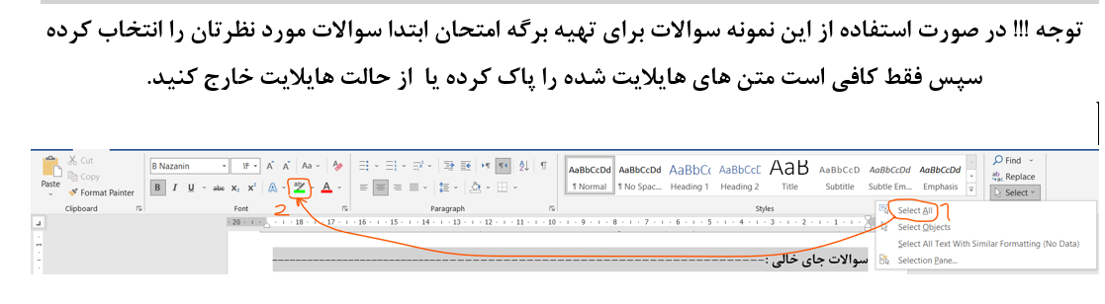سوالات جای خالی:-----------------------------------------------------------------

سوالات صحیح و غلط:‌‌‌------------------------------------------------------------

سوالات تشریحی:---------------------------------------------------------------

سوالات تستی:------------------------------------------------- ۱) ۲) ۳) ۴)

در گذشته سرسیلندر ها از جنس ............. اما امروزه بیشتر از جنس ............ ساخته می‌شوند.

۱)چدن/فولاد ۲)چدن/الومینیوم ۳)آلومنیونم/ چدن ۴)فولاد/ چدن

کدام مورد از ویژگی های سرسیلندر های چدنی نیست؟

۱)وزن بالا ۲)خواص‌مناسب ریخته‌گری ۳)ضعف در برابر خوردگی ۴)سادگی‌تولید

کدام مورد از ویژگی های سرسیلندر های آلومینیومی نیست؟

۱)سبکی ۲)ارزان بودن ۳)بالا بودن سرعت تولید ۴)انتقال حرارت سریع

در کدام مورد برتری سرسیلندر های آلومینیومی بر چدنی نیست؟

۱)وزن ۲)سرعت تولید ۳)انتقال حرارت ۴)استحکام

در کدام موتور ها یاتاقان میل سوپاپ از نوع بوش بابیتی قابل تعویض است؟

۱)سوپاپ‌رو و میل سوپاپ زیر ۲)سوپاپ زیر و میل سوپاپ زیر

۲)سوپاپ رو و میل سوپاپ رو ۴)سوپاپ زیر و میل سوپاپ رو

عموما در سرسیلندر های که از آلياژ ................. ساخته می‌شوند. به دلیل استقرار میل سوپاپ و سوپاپ بر روی سرسیلندر یاتاقان های نگهدارنده میل سوپاپ به صورت یکپارچه و از همان جنس سرسیلندر می‌باشند.

۱)فولاد ۲)چدن ۳)آلومینیومی ۴)تیتانیوم

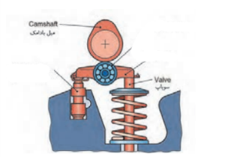نوع تایپیت نشان داده شده در تصویر رو‌به‌رو چیست؟

۱)تایپیت تنظیم دستی ۲)تایپیت تنظیم لقی هیدرولیک

۳)تایپیت تنظیم با پیچ و مهره ۴)تایپیت تنظیم بادی

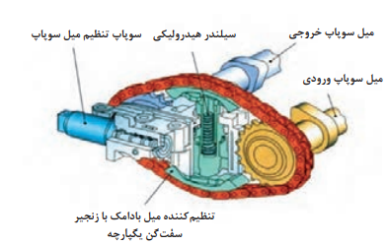مکانیزم نشان دهده شده در تصویر روبه‌رو از چه نوعی است؟

۱)تایمینگ متغیر هیدرولیکی زنجیری

۲)تایمینگ متغیر وی‌وی‌تی

۳)تایمینگ متغیر هیدرولیک تسمه ای

۴)تایمنیگ متغیر تسمه ای

درصورت نشتی روغن از درپوش سوپاپ ها کدام مورد نشتی را تشدید می‌کند.

۱)تعویض واشر اب‌بندی ۲)زیاد سفت کردن پیچ ها ۳) استفاده از چسب مخصوص ۴)تعویض درپوش

سفت کردن بیش از حد پیچ های درپوش سوپاپ چه مشکلاتی ایجاد نمی‌کند؟

۱)بریدن پیچ ها ۲)تاب برداشتن درپوش ۳)تاب برداشتن بلوکه ۴)افزایش نشتی

کدام گزینه در نشتی روغن از درپوش سوپاپ ها تاثیر کمی دارد؟

۱)ترتیب سفت کردن پیچ ها ۲)ترتیب بازکردن پیچ ها ۳)میزان سفت کردن‌پیچ ها ۴)شستن پیچ‌‌ها

پوسیدگی پولکی‌‌های بلوکه و سرسیلندر موجب نشت کدام سیال می‌شود؟

۱)مایع خنک کننده ۲)روغن موتور ۳)سوخت ۴)هوا

کدام مورد از وظایف پولکی های موتور نیست؟

۱)جلوگیری از ترکیدن بلوکه ۲)خروچ ماسه ریخته‌گری ۳)شست و شوی داخل موتور ۴)انتقال حرارت

علت ایجاد سوراخ پولکی بر روی بلوکه و سرسیلندر چیست؟

۱) رسوب زدایی داخل موتور ۲) تخلیه ماسه ریخته‌‌گری ۳)تخلیه کامل مایع خنک کننده ۴) بازدید ثانویه

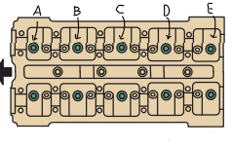در تصویر رو‌به رو هنگام سفت کردن و بستن پیچ ها کدام پیچ اول از همه باید سفت بشود؟

۱)A ۲)‌B,D

۳)C ۳)A,E

تست ها تا صفحه ۱۴ کتاب طراحی شده است.

1. نشانه اولیه ازدیاد خلاصی سوپاپ‌های یک موتور چیست؟

۱) کم شدن مصرف سوخت ۲) ازدیاد حرارت موتور ۳) صدا از مکانیزم محرک سوپاپ ها ۴) افت قدرت موتور

1. 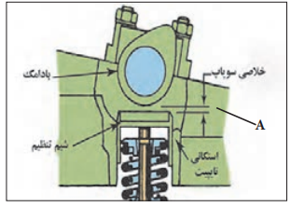در تصویر مقابل فاصله A نشانه چیست؟

۱) فیلر سوپاپها ۲) ارتفاع بازشدن سوپاپ ها

۳) ضخامت تایپیت ۴) ضخامت شیم سوپاپ

1. در فرایند کمپرسگیری موتور، فشــار کمپرس دو ســیلندر مجاور کم و برابر یکدیگر است. علت احتمالی چیست؟

۱) بازماندن سوپاپهای دود ۲) بازماندن سوپاپهای گاز

۳) خوردگی سیتهای سوپاپ سیلندرهای مجاور ۴) سوختن واشر سرسیلندر

1. در فرایند نشتییابی سیلندرهای موتور انجام کدام عملیات در سیلندر تحت آزمایش ضروری است؟

۱) ایجاد وضعیت تراکم ۲) جلوگیری از چرخش میل لنگ ۳) نصب آداپتور فشار جایگزین شمع ۴) کلیه موارد

1. در زمان تست نشتی یکی از سیلندرهای موتور، صدای نشتی هوا از اگزوز نشانه چیست ؟

۱) سوختن یا بازماندن سوپاپ دود ۲) فرسایش رینگ و پیستون ۳) تایم نبودن موتور ۴) سوختن واشر سرسیلندر

1. کدام بخش از موتور در طول زمان تغییر و تحول بیشتری داشته است؟

۱)بلوکه ۲)سرسیلندر ۳)سیستم خنک‌کاری ۴)سیستم روانکاری

1. به موتور های سوپاپ رو و میل‌سوپاپ رو به اختصار .............. گفته میشود.

۱)OHC ۲)OHB ۳)OHV ۴)WOH

1. سوپاپ تهویه موتور به اختصار ................ نام دارد.

۱)PCV ۲)PVC ۳)OBD ۴)ODB

1. کدام مورد از دلایل صدای غیرعادی از مکانیزم سوپاپ ها نیست؟

۱)شل‌شدن اتصالات پیج و مهره‌ای میل سوپاپ ۲)خلاص بیش از حد سوپاپ ها

۳)سایش بیش از حد سوپاپ ها ۴)تنظیم نبودن کشش تسمه تایم

1. 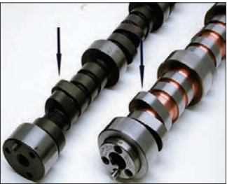تصویر روبه‌رو کدام قطعه است؟

۱)میل اسبک ۲)میل سوپاپ

۳)میل لنگ ۴)میل انگشتی

1. کدام مورد نادرست است؟

۱)سوپاپ هوا بزرگ تر است. ۲)سوپاپ دود کوچک تر است

۳)سوپاپ هوا نازک تر است. ۴)سوپاپ دود بزرگ تر است.

1. در موتور دو میل سوپاپ رو کدام قطعه وظیفه انتقال نیرو از سوپاپ به میل سوپاپ را برعهده دارد؟

۱)تایپیت ۲)اسبک ۳)میل تایپیت ۴)انگشتی

1. کدام مورد از علل خوردگی زنجیر تایم است؟

۱)ورود آب به موتور ۲)نقص روغنکاری ۳)شل بودن زنجیر ۴)زیاد سفت بودن زنجیر

1. کدام قطعه در خودرو های امروزی درصورت تایم غلط هر یک از سوپاپ ها چراغ چک را روشن میکند؟

۱)سنسور موقعیت سوپاپ ۲)سنسور دور موتور ۳)سنسور فشار هوا ۴)سنسور چراغ چک

1. کدام گزینه از نکات ضروری هنگام باز کردن اجزای سرسیلندر نیست؟

۱)سردبودن موتور ۲)بازکردن پیچ های از خارج به داخل

۳)گرم‌بودن موتور ۴)بستن پیچ ها از داخل به خارج

1. از گریس مولی‌کوت چه استفاده ای میشود؟

۱)اب‌بندی سوپاپ‌ها ۲)بستن پیچ های سرسیلندر

۳)روانکاری اسبک ها ۴)روانکاری ساق سوپاپ

1. درچه صورت از واشر سرسیلندر چند لایه استفاده می‌شود؟

۱)همجنس بودن بلوکه و سرسیلندر ۲)مختلف الجنس بودن بلوکه و سرسیلندر

۳)درصورت تراشکاری شدن بلوکه ۴)درصورت تراشکاری شدن سرسیلندر

1. درچه صورت سرسیلندر نیاز به تراشکاری دارد؟

۱)تاب برداشتن جزئی ۲)خوردگی جزئی ۳)آب بندی نبودن سوپاپ ۴)همه موارد

1. برای خارج کردن سوپاپ های از جه ابزاری باید استفاده کرد.

۱)فنرجمع کن ۲)رینگ جمع کن ۳)سوپاپ در آر ۴)خار جمع کن

یکی از عیوب شایع در باز کردن مانیفولد دود از روی سرسیلندر ......... است. که به دلیل ............ می باشد.

1) بریدن اتصالات پیچ و مهره – گرمای زیاد مانیفولد گاز

2) بریدن اتصالات پیچ و مهره – گرمای زیاد مانیفولد دود

3) محکم کردن اتصالات پیچ و مهره – گرمای زیاد مانیفولد گاز

4) محکم کردن اتصالات پیچ و مهره – گرمای زیاد مانیفولد دود

یکی از علت های افت فشار مدار روغن سرسیلندر ازکدام ناحیه است؟

1) خوردگی محیط تایپیت های هیدرولیکی

2) خوردگی محیط اسبک هیدرولیکی

3) خوردگی محیط میل بادامک هیدرولیکی

4) خوردگی محیط غلتک هیدرولیکی

هنگام نصب اورینگ ها در محل خود از ......... آنها می بایست جلوگیری شود.

1) خمش 2) پیچش 3) فشار 4) کشش

در صورت غیر یکنواختی ارتفاع بادامک ها چه مشکلاتی ایجاد می شود؟

1) کاهش توان 2) به‌هم خوردن بالانس قدرت 3) لرزش در موتور 4) همه موارد

فرسایش چرخ‌دنده موتور بر اثر کدام عامل است؟

1) جنس 2) کارکرد زیاد 3) روغن‌کاری ناقص 4) موارد 2 و 3

با چه ابزاری می توان میزان فرسایش دنده ها در نواحی مختلف را کنترل نمود ؟

1) فیلر 2) ساعت اندازه گیر لقی 3) زنجیر سفت کن 4) موارد 1 و 2

در خودرو های دارای میل اسبک وظیفه انتقال حرکت از میل سوپاپ به سوپاپ بر عهده کدام گزینه است؟

1) میل بادامک 2) اسبک 3) تایپیت 4) غلتک هیدرولیک

در خودروهای بدون میل‌اسبک کدام یک وظیفه انتقال نیروی اعمال شده از میل سوپاپ به سوپاپ را دارد؟

1) میل بادامک 2) اسبک 3) تایپیت 4) غلتک هیدرولیک

در خلاءسنجی در دور آرام وضعیت مانومتر خلاءسنج عموما بین چند اینچ جیوه می باشد؟

1) 15 تا 17 2) 14 تا 18 3) 430 تا 550 4) 17 تا 22

خلاءسنجی مانیفولد ورودی هنگام استارت موتور در کدام وضعیت صورت می پذیرد؟

1) باز بودن دریچه گاز 2) باز بودن دریچه دود 3) بسته بودن دریچه گاز 4) بسته بودن دریچه دود

جهت کمپرس و نشتی سنجی سیلندرها نیازمند ......... می باشیم.

1) تمیزکاری شمع 2) بازکردن شمع 3) روان سازی شمع 4) تست شمع

با کدام تست افت قدرت موتور مشخص می گردد؟

1) تست قدرت سنجی 2) تست پاوربالانس

3) تست کمپرس و نشتی سنجی سیلندرها 4) همه موارد

خلاصی بیش از حد مجاز سوپاپ ها سبب کدام گزینه زیر می شود ؟

1) افت قدرت موتور 2) نشتی

3) صدای غیرعادی از مکانیزم محرک سوپاپ ها 4) همه موارد

در کدام موتورها، یاتاقان میل سوپاپ داخل بلوکه سیلندر استقرار داشته و به صورت بوش بابیتی قابل تعویض می باشد؟

1) OHC 2) OHV 3) OHM 4)OHN

در فرایند نشتی یابی سیلندرهای موتور انجام کدام عملیات در سیلندر تحت آزمایش ضروری است؟

1) ایجاد وضعیت تراکم 2) جلوگیری از چرخش میل لنگ

3) نصب آداپتور فشار جایگزین شمع 4) کلیه موارد

عامل یا عوامل کم شدن ارتفاع برخاست سوپاپ های موتور چیست؟

1) فشار تراکم زیاد ‍ 2) خلاصی یا فیلر زیادسوپاپ ها

3) خالی کردن تایپیت های هیدرولیکی 4) گزینه 2 و 3

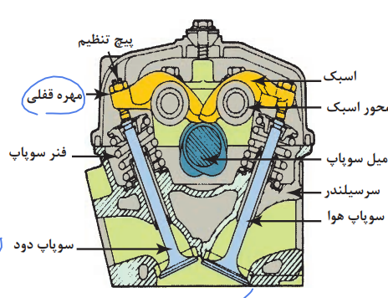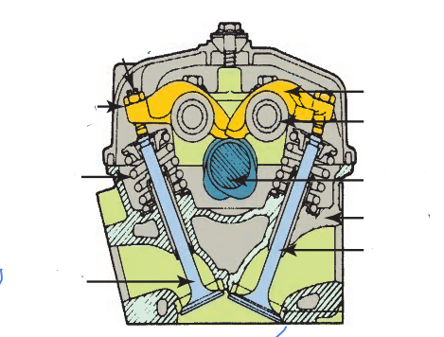سوالات اشکال..........................................................................................................................................................................

